Урок зарубіжної літератури в 6 класі на тему:
«Подорож сторінками роману Р. Стівенсона «Острів скарбів»».
Автор: Яцкова О.С., учитель зарубіжної літератури КЗ «Харківська спеціальна школа № 8» ХОР, спеціаліст вищої категорії.

Мета навчальна: у цікавій змагальній формі актуалізувати знання учнів із зарубіжної літератури;
розвивальна: розвивати логічне мислення, пам’ять, увагу, уміння застосовувати здобуті знання на практиці;
виховна: виховувати пошану до Р. Стівенсона, його творчої спадщини, доброту, щедрість, жертовність, товариськість.
Формування компетентностей за концепцією НУШ: фінансової грамотності, інформаційно-цифрової компетентності.
Тип уроку: урок застосування знань, умінь та навичок.
Міжпредметні зв’язки: інформатика, англійська мова, українська література.
Обладнання: комп’ютерна презентація, картки із завданнями, золоті монети, плакат для гри «Зроби вибір».
Очікувані результати: учні застосують здобуті знання, уміння та навички під час виконання завдань.

ХІД УРОКУ
І. Оргмомент.
- Музичне привітання. (Звучить пісня з кінофільму «Острів скарбів» «Балада про бідного Тома».)
- Складання формули уроку. (Учні мають скласти формулу майбутньої діяльності на уроці.)

(З + В + Н) (У + А + О) = Р (з – знання, в – вміння, н – навички, у – увага,
а – активність, о – організованість, р – результат.)

ІІ. Актуалізація опорних знань учнів.
Учні демонструють буктрейлери на тему: «Історія створення роману Р. Стівенсона «Острів скарбів», які вони підготували вдома.

ІІІ. Оголошення теми, мети, завдань уроку.
Учитель. Діти, сьогодні ми вирушаємо в подорож сторінками роману Р. Стівенсона «Острів скарбів». Слово «подорож» походить від англійського «travelling» і вживається в значенні «пересуватися з місця на місце, зазвичай, на далекі відстані». Проте наша подорож передбачає виконання складних і цікавих завдань. Пропоную вам попрацювати в командах. (Учні об’єднуються у дві команди.)

ІV. Мотивація навчальної діяльності учнів.
Учитель. Під час подорожі ви зможете застосувати здобуті знання, уміння та навички. Це дасть вам можливість покращити свої результати і з’ясувати, у чому полягає символічність назви роману «Острів скарбів».

V. Загальний інструктаж, усвідомлення учнями алгоритму дій.
Учитель. За виконання кожного завдання ви отримаєте певну кількість балів, які обміняєте на золоті монети. Пам’ятайте про головні правила командної роботи: співпраця, толерантність у спілкуванні, підтримка, взаємодопомога, позитивні емоції.

VІ. Самостійне виконання завдань учнями під контролем учителя.
Перше завдання – «Мозковий штурм». (За кожну правильну відповідь команди отримають 1 бал.)
Для І команди.
1. Від якого слова отримав назву пригодницький роман? (Авантюра)
2. Як звали наймолодшого героя твору Р. Стівенсона? (Джим)
3. Герої пригодницького роману – це … (мандрівники, дослідники, учені)
4. Як називалося судно в романі «Острів скарбів»? («Еспаньйола»)
5. Єдине, що хвилювало піратів, – це … (гроші)
6. Хто першим знайшов скарби на острові? (Бен Ганн)
7. Чим займався Сільвер на кораблі? (Працював кухарем)
Для ІІ команди.
1. Головна ознака пригодницького роману – це... (таємниця)
2. Що було зображено на прапорі піратів? (Череп)
3. Коли виникла ідея подорожі? (Коли знайшли карту)
4. Хто дізнався про те, що команда складається з піратів? (Джим Хокінс)
5. Що таке піастри? (Гроші)
6. Хто перший зустрівся з Беном Ганном? (Джим)
7. Назвіть улюблений напій піратів. (Ром)

Друге завдання – «Цифровий диктант». (Завдання – відповіді «так» позначити цифрою 1, відповіді «ні» – цифрою 2. За кожну правильну відповідь учні отримають 1 бал.)
Для І команди.
1. Події роману починаються на шхуні «Еспаньйола».
2. Таверна батьків Джима мала назву «Веселий Роджер».
3. Чорну мітку Біллі Бонс отримав від старого пірата на ім’я П’ю.
Ключ: 221.
Для ІІ команди.
1. Сквайр Трелоні мав великий досвід у доборі команди корабля.
2. Джим скористався човном піратів, щоб дістатися «Еспаньйоли».
3. Бен Ганн прожив на острові три роки.
Ключ: 221.

Третє завдання – «Словничок моряка». (Команди мають встановити відповідності між терміном і його визначенням. За кожну правильну відповідь учні отримають 2 бали.)
Для І команди.
1. Ватерлінія А) Кухня на судні.
2. Камбуз Б) Старовинна міра довжини, яка дорівнює 30,48 см.
3. Фут. В) Лінія на борті, до якої судно опускається у воду.
Для ІІ команди.
1. Рубка А) Слабкий береговий вітер, який віє вдень на сушу, а вночі – на море.
2. Боцман Б) Надбудова на палубі судна для управління.
3. Бриз В) Особа, якій підпорядкована господарська частина на судні.

Фізхвилинка. (Учні виконують рухи під пісню «Піратська історія» у виконанні А. Побужанської.)

Четверте завдання – «Що було в скрині?» (І команда обирає предмети, які були в скрині Біллі Бонса, ІІ команда – ті, яких не було. За кожну правильну відповідь учні отримають 1 бал.)
Кружка, костюм, пістолети, годинник, мушлі, гроші, ніж, карта, золото, трубка, ніж.

П’яте завдання – «Упізнай літературного героя». (За поданими описами учні мають упізнати героїв роману «Острів скарбів». За кожну правильну відповідь команди отримають 2 бали.)
Для І команди.
1. «То був високий, міцний, огрядний чоловік з брунатним обличчям. Над коміром його заяложеної синьої куртки стирчала просмолена косичка. Руки в нього були зашкарублі й пошрамовані, з чорними поламаними нігтями, а рубець на щоці мав неприємний блідо-багровий відтінок». (Біллі Бонс)
2. «Мені до душі цей хлопчисько. Кращого за нього я не зустрічав. Він більше схожий на чоловіка, ніж такі щури, як ви». (Джим Хокінс)
3. «Завів його я у кімнату і пам’ятаю, що цей витончений, вишукано одягнений молодий чоловік у білосніжній перуці, чорноокий, чудово вихований, вразив мене своєю несхожістю на сільських незграб, які відвідували наш трактир». (Лікар Лівсі)
Для ІІ команди.
1. «Це був високий чоловік, більше 6 футів на зріст, гладкий, з повним суворим обличчям, що загрубіло й обвітрилося під час довгих мандрів. У нього були чорні рухливі брови, які свідчили, що їхній власник не злий, але пихатий і має запальний характер». (Сквайр Трелоні)
2. «Він прекрасний чоловік, але впертий, як чорт». (Капітан Смоллетт)
3. «Дивне створіння перебігло від дерева до дерева зі швидкістю оленя. Воно рухалось на двох ногах, по-людськи, хоч дуже низько прихилялось до землі, ледве не згибаючись вдвоє». (Бен Ганн)

Шосте завдання – «Мистецькі паралелі». (Команди мають згадати і назвати якомога більше художніх творів, кінофільмів, мультфільмів про незвичайні пригоди героїв. За кожну правильну відповідь гравці отримають 1 бал.)
І команда.
Г. Андерсен «Снігова королева», Д. Родарі «Пригоди Чіполліно», «Індіана Джонс», «Пригоди Петрова і Васєчкіна, звичайні й неймовірні», «Планета скарбів».
ІІ команда.
Л. Керролл «Аліса в Країні Чудес», Г. Малик «Незвичайні пригоди Алі в країні Недоладії», «Пригоди невловимих месників», «Пірати Карибського моря», «Пітер Пен».

VІІ. Узагальнення і систематизація результатів роботи.
- Хвилинка мудрості.
Учитель. Діти, ви впоралися з усіма завданнями і, напевно, готові дати відповідь на проблемне запитання: «У чому ж полягає символiчнiсть назви роману «Острiв скарбiв»?». Припустимо, що вам довелося потрапити на острів і відшукати скриню iз золотом.
- Чи стали б ви найщасливішою людиною у світі? (Ні)
- Які скарби, на вашу думку, дорожчі за діаманти? (Імовірні відповіді учнів: життя, здоров’я, мирне небо над головою, милосердя, доброта, дружба, щедрість тощо.)

- Гра «Зроби вибір». (Учні обмінюють отримані бали на золоті монети.)
Учитель. Чи вважаєте ви за необхідне витратити свій скарб на особисті потреби?
Завдання – обрати один з варіантів витрати золотих монет.
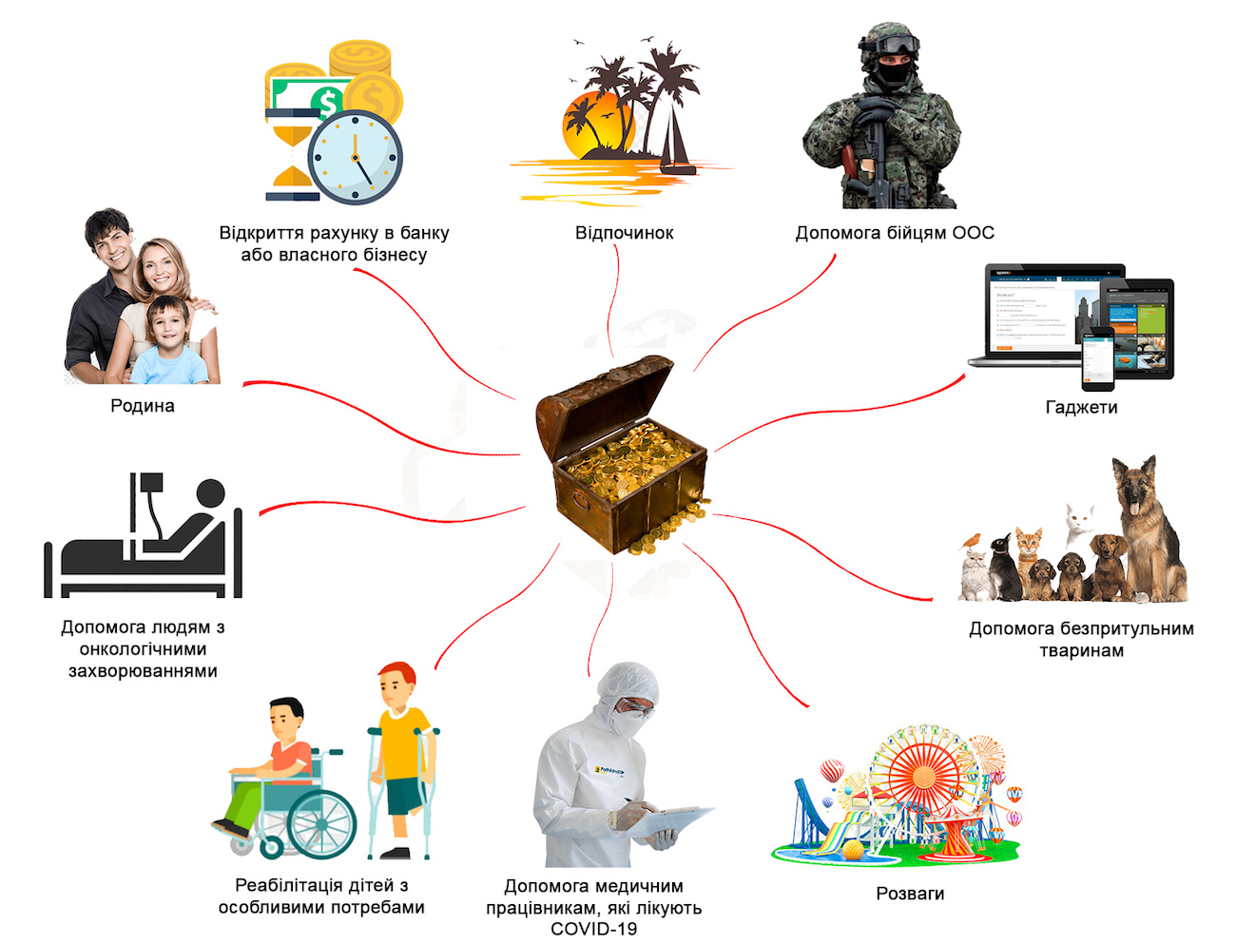

VІІІ. Підбиття підсумків уроку.
Запитання до учнів:
- Як ви оцінюєте свою діяльність на уроці?
- Чи покращили ви свої результати?
- Чим запам’ятався вам сьогоднішній урок?
Учитель. Ми дійшли висновку, що дружбу, щедрість, чесність, порядність, милосердя можна назвати духовними скарбами. У душі кожного з нас має бути острів, де знаходитимуться ці скарби. Тож бажаю вам не розгубити їх протягом життя! До побачення! На все добре!

ІХ. Різнорівневе домашнє завдання.

Учням середнього рівня навченості | Створити асоціативний кущ «Острів скарбів».
Учням достатнього рівня навченості | Скласти сенкан «Острів скарбів».
Учням високого рівня навченості | Написати твір-роздум на тему: «Чого навчив мене роман Р. Стівенсона «Острів скарбів».

